РЕСПУБЛИКА АДЫГЕЯ  Администрация  МО «Мамхегское сельское  поселение»  385440, аул Мамхег,,  ул. Советская,54а.  88-777-3-9-22-34 | 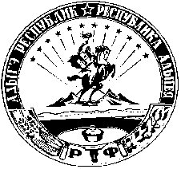 | АДЫГЭ РЕСПУБЛИК  Муниципальнэ образованиеу  «Мамхыгъэ чъыпIэ кой»  иадминистрацие  385440, къ. Мамхэгъ,  ур. Советскэм, 54а.  88-777-3-9-22-34

Постановление
Администрации Муниципального образования
«Мамхегское сельское поселение»

от 28.12.2024г. № 43 а.Мамхег

«Об утверждении перечня объектов на 2025г. в отношении которых планируется заключение концессионных соглашений».

В соответствии с пунктом 3 статьи 4 Федерального закона от 21 июля 2005 года №115-ФЗ «О концессионных соглашениях», Уставом муниципального образования «Мамгехское сельское поселение»,

1.Утвердить перечень объектов на 2025г. в отношении которых администрацией муниципального образования «Мамгехское сельское поселение» планируется заключение концессионных соглашений (согласно приложению).

2.Заместителю главы муниципального образования разместить указанный перечень на официальном сайте Российской Федерации для размещения информации о проведении торгов ('www.torgi.ru) и на официальном сайте администрации муниципального образования «Мамгехское сельское поселение».

3.Настоящее постановление опубликовать или обнародовать в районной газете «Заря».

4.Контроль исполнения постановления оставляю за собой.

Глава администрации МО
«Мамхегское сельское поселение» Р.А. Тахумов

